Die Altersklasse für Jugendliche erkennen | 15.09

Zeit |  | Übungsdatei | Ergebnisdatei
 | 30 min.

Übungsinhalte
- Mit verschachtelten WENN-Funktionen arbeiten
- Die Funktionen WVERWEIS, TAGE360, ABRUNDEN, JAHR und HEUTE

Aufgabe

Als Verantwortliche(r) für die Jugend einer Handballabteilung möchten Sie bei der alljährlichen Einteilung der Jugendmannschaften die Altersklassen automatisch auflisten.

- Erstellen Sie die nebenstehende Tabelle, oder öffnen Sie die Datei Jugend1. Neben der Tabelle erstellen Sie eine weitere Liste, die die Altersklassen enthält.
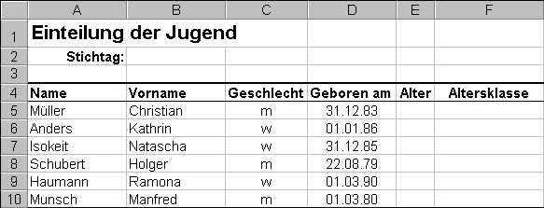

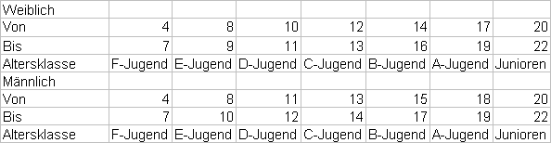
Bereich männlich
Bereich weiblich
- Benennen Sie die Bereiche männlich und weiblich.
- Ermitteln Sie den Stichtag (der 31.12. des laufenden Jahres), an dem sich die Klassenzugehörigkeit bemisst.
- Verbinden Sie dazu Tag und Monat als Text mit einer Funktion, die nur das Jahr aus der Funktion HEUTE ausliest.
Text in Hochkommas wird mit dem &-Zeichen mit Funktionen verbunden.
- 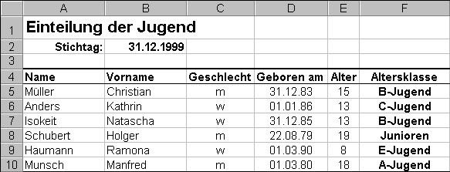Berechnen Sie anschließend das tatsächliche Alter, indem Sie mit der Funktion TAGE360 die Tage zwischen dem aktuellen Datum und dem Geburtsdatum ermitteln. Finden Sie das aktuelle Datum ebenfalls mit einer Funktion! Die Anzahl der Tage teilen Sie in der Funktion durch 360.
- Für die Altersklassen fragen Sie ab, ob es sich um einen Jungen handelt. Ist dies der Fall, lesen Sie aus der zweiten Tabelle die Klasse aus. Ermitteln Sie das Alter diesmal durch Subtrahieren der Jahreszahl des Geburtstags von der Jahreszahl des aktuellen Datums.
- Ist es ein Mädchen, gehen Sie genauso vor, arbeiten aber mit dem Bereich weiblich.
- Ist kein Geschlecht eingetragen, blenden Sie den Text männlich oder weiblich ein.
- Testen Sie die Tabelle durch Hinzufügen weiterer Jugendlicher.

